天主教道明高級中學第102 學年度第一學期第一次月考歷史科試題
- 選擇題1-50題共100分
- （ ）著名的「十二銅表法」是羅馬最早的成文法，請問其制訂於何時？（A）王政時期 （B）共和時期 （C）帝國時期 （D）羅馬和平時期。
- （ ）最近日本爭取到2020奧運主辦權，請問：最初奧運的產生，主要與哪一因素有關？
（A）為促進城邦的和諧 （B）為取悅希臘的眾神 （C）為提昇雅典的地位 （D）為鍛鍊強健的體魄。
- 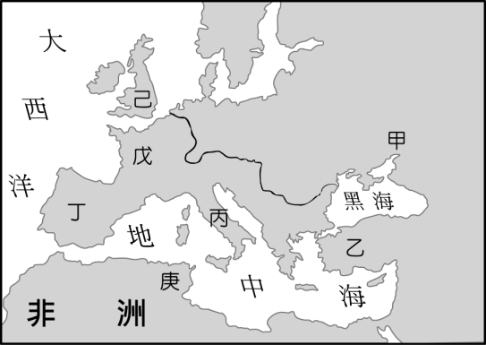（ ）中古時代盤據在今日伊比利半島的「丁」，是下列哪一個國家？(A)東哥德王國 (B)西哥德王國 (C)法蘭克王國(D)汪達爾王國。
- （ ）唯一不在歐洲建國的「庚」，是下列哪一個日耳曼民族?(A)汪達爾人 (B)盎格魯撒克遜人 (C)東哥德人 (D)西哥德人。
- （ ）由日耳曼民族建立的國家中，哪一個實力最為強大？ (A)丙 (B)丁 (C)戊 (D)庚。
- （ ）關於希臘古典文化與希臘化文化的比較，何者正確？(A)兩者的君主皆鼓勵科學研究 (B)兩者皆文化融合 (C)兩者皆曾有過民主政治 (D)前者的文史哲學發達，後者科學最有成就。
- （ ）對於亞歷山大帝國和羅馬帝國疆域的敘述，何者正確？(A)兩者皆包含希臘 (B)兩者皆包含義大利 (C)前者包含義大利 (D)後者包含波斯地區。
- （ ）關於西亞與埃及文化的比較，下列敘述何者正確？（A）都信仰一神 （B）都曾創立曆法 （C）都以象形文字為書寫工具 （D）都有復活的概念。
- （ ）埃及歷史淵遠流長，分為古王國、中王國、新王國三大時期。請問：下列相關敘述何者正確？(A)古王國時期貿易最為發達 (B)西元前525年埃及為希臘所滅，古文明逐漸消失 (C)中王國時期國王偏愛建築雄偉的金字塔以炫耀國力 (D)新王國時期是埃及版圖最廣的時代。
- 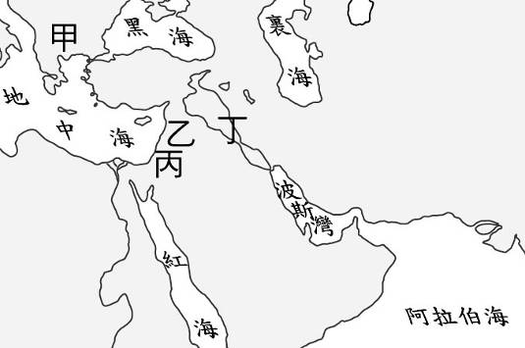（ ）中世紀時，同為基督教信仰的西歐地區及拜占庭帝國，在各方面的發展都不同。關於這兩個地區的比較，下列敘述何者正確？(A)西歐為大一統帝國；拜占庭帝國實行封建制度 (B)西歐信仰希臘正教；拜占庭帝國信仰羅馬公教 (C)西歐商業發達；拜占庭帝國莊園經濟興盛 (D)西歐通行拉丁文；拜占庭帝國通行希臘文。
- （ ）右圖中請問：下列敘述何者正確？(A)丁代表亞述人，設圖書館以保存泥版書籍 (B)丙代表西臺人，以製造鐵器聞名 (C)乙代表腓尼基人，創立一神信仰的猶太教 (D)甲代表巴比倫人，《漢摩拉比法典》為其著名成就。
- （ ）右圖中哪裡發展出世界上最早的民主政治？ (A)甲 (B)乙 (C)丙 (D)丁。
- （ ）歐洲地理大發現時代的來臨，其背景是東西方貿易路線受阻，歐洲人不得不重新尋找前往東方的航路，這與十五世紀哪一帝國的強盛有關？(A)阿拉伯帝國 (B)塞爾柱土耳其帝國 (C)鄂圖曼土耳其帝國 (D)蒙古帝國。
- （ ）課堂上，老師問班上學生：「拜占庭文化是融合哪些文化而形成？」同學們的回答應是下列何者？(A)羅馬俄羅斯基督教 (B)羅馬日耳曼基督教 (C)希臘日耳曼基督教 (D)希臘羅馬基督教。
- 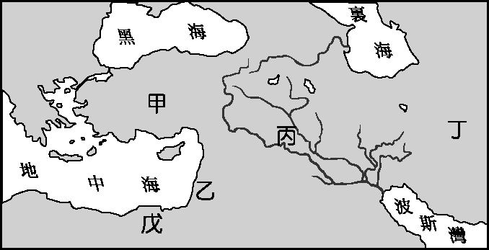（ ）世界歷史上，目前最早發現文字的民族位於右圖中哪一區?(Ａ)甲 (Ｂ)乙 (Ｃ)丙 (Ｄ)丁
- （ ）建立世界上第一個橫跨歐、亞、非三洲大帝國的民族，位於哪個地區？(Ａ)甲 (Ｂ)乙 (Ｃ)丙 (Ｄ)丁
- （ ）世界史上最早使用鐵器的地區應該是右圖中的哪個地區呢？（A）甲（B）乙（C）丙（D）丁。
- （ ）中世紀時期，某位英王同時也是法國的貴族，擁有龐大的法國領地。請問：法王與英王之間的關係分別為何？(A)領主與附庸ˉ(B)附庸與領主ˉ(C)貴族與農奴ˉ(D)農奴與貴族。
- （ ）根據你對十字軍東征的了解，下列何者最符合史實？(A)此次戰役發生在中世紀初期 (B)文中提及的伊斯蘭教徒指的是鄂圖曼土耳其人 (C)最後打敗伊斯蘭教徒，收復聖地 (D)此次戰役促成東西方文化的交流。
- （ ）十字軍東征主要是東西方的宗教衝突—基督教與伊斯蘭世界之爭，這兩大宗教發生衝突的關鍵在於什麼地區？(A)希臘 (B)麥加 (C)兩河流域 (D)耶路撒冷。
- （ ）九世紀西歐哪一位政權領袖受封為羅馬人的皇帝並推廣基督教？(A)查士丁尼 (B)查理曼 (C)鄂圖一世 (D)狄奧多西。
- （ ）下列哪一位為西方著名史學之父，著有《歷史》這部作品成為日後歷史研究典範。」？（A）荷馬 （B）希羅多德 （C）歐幾里德 （D）亞里斯多德。
- （ ）中國有北魏孝文帝促進民族間的融合，而西方的歷史中也有一個帝王建立起橫跨歐、亞、非三洲的大帝國，鼓勵不同民族的通婚，可以說對於民族融合不遺餘力，請問他是哪一位帝王?(A)屋大維 (B)查理曼 (C)查士丁尼 (D)亞歷山大。
- （ ）上古時期印度文化留下許多文化遺產，其中又以宗教對人類影響最大。請問：下列宗教在印度興起的順序為何？(甲)印度教 (乙)婆羅門教 (丙)佛教 (A)乙丙甲 (B)丙乙甲 (C)甲乙丙 (D)乙甲丙。
- （ ）下列有關行會組織的敘述何者錯誤？(A)商人組織行會，以控制品質與價格的手段來壟斷利益 (B)行會組織的權力並不能干涉政治 (C)行會有互助與濟貧的功能 (D)教師所組織的行會是大學的起源之一。
- （ ）泰梓讀到一段歷史資料：「在西元1054年7月16日，在聖索菲亞大教堂祭壇上，宣佈革除瑟拉留和他的跟隨者的會籍。四日後，在同一地方，瑟拉留作出相同的行動，將教皇與其追隨者逐出教會。」請問，這是指哪一件歷史事件？(Ａ)西歐國王與教皇爭奪領導權 (Ｂ)基督教會維持社會秩序 (Ｃ)十字軍東征發生 (Ｄ)基督教分裂為羅馬公教與希臘正教。
- （ ）中古時期歐洲各民族相互爭戰、向外擴張，形成諸國並立的局面，下列各國的比較何者正確？(A)西哥德王國位於今日的義大利半島 (B)汪達爾王國對西歐共同文化的形成貢獻卓越 (C)法蘭克王國的查理曼大帝建立神聖羅馬帝國 (D)盎格魯撒克遜人控制不列顛地區(今英國)。
- （ ）下面何者不是莊園經濟的特色？(A)對外商業貿易發達 (B)莊園生活自給自足 (C)農業是最主要的生產活動 (D)農民須繳納地租與負擔勞役。
- （ ）對於亞歷山大帝國的敘述下列何者正確？（A）學術上以哲學最為發達 （B）此帝王不斷西征以打下遼闊的版圖 （C）在各地建立希臘式城市 （D）帝國疆域範圍東至印度河流域，西抵義大利。
- （ ）關於《漢摩拉比法典》與《十二表法》的比較，何者正確？(A)前者大約在西元前三千多年前完成，後者大約在西元八百年完成 (B)前者依罪犯身分不同而處罰有差別，後者已有保障貴族 (C)前者為巴比倫人所創，後者為羅馬人所創 (D)兩者同為日後亞洲各國法律的淵源。
- （ ）基督教創立初期，時常受到羅馬帝國統治者的迫害。請問：下列何者不是基督教受到打壓的原因？(A)不願膜拜羅馬皇帝 (B)僅信仰上帝一個神明 (C)與羅馬傳統宗教教義相違背 (D)主要經典《吠陀經》被視為邪書。
- （ ）何利芳參加「金頭腦」節目猜題，主持人給予提示：(甲)創立者是鄂圖一世(乙)教宗曾為君王加冕(丙)帝國內部呈現分裂狀態，小國林立。請問何立芳應選擇哪一個答案，才可以晉級？(Ａ)羅馬帝國 (Ｂ)查理曼帝國 (Ｃ)神聖羅馬帝國 (Ｄ)拜占庭帝國。
- （ ）巴爾幹半島地理位置重要，近代由於種族與宗教問題複雜，戰火四起、烽煙瀰漫。請問：史上首度占領巴爾幹半島的亞洲民族為何？(A)塞爾柱土耳其人 (B)日耳曼人 (C)鄂圖曼土耳其人 (D)蒙古人。
- （ ）西元三、四世紀時，歐洲民族大遷徙，與哪一件史事有關？（A）漢朝征伐匈奴（B）明朝討伐蒙古 （C）北宋討伐契丹 （D）唐朝滅東突厥。
- （ ）下列何者不會是拜占庭帝國滅亡的原因？(A)帝國的首都在君士坦丁堡 (B)帝國抵擋伊斯蘭教徒的攻擊，間接屏障西歐 (C)查士丁尼在位時期帝國頗為強盛 (D)最後亡於塞爾柱土耳其之手。
- （ ）若想了解古希臘時期的歷史與生活，可參考下列哪些作品？ (甲)荷馬的《伊里亞德》 (乙)希羅多德的《歷史》(丙)歐幾里德的《幾何原本》 (丁)凱撒的《高盧戰記》 (A)甲乙 (B)乙丙 (C)甲丙 (D)乙丁。
- （ ）羅馬共和時期，負責執行國家各項事務的是何人？（A）皇帝 （B）元老院 （C）執政官 （D）國王。
- （ ）以下何者為「基督教」與「猶太教」的相同之處？(A) 皆以巴勒斯坦地區為發源地 (B)皆以耶穌為主神 (C)皆以新約聖經為經典 (D)皆強調因果報應的概念。
- （ ）西元五至十五世紀，是歐洲的中古時代，此時期是介於哪兩件大事之間？（A）羅馬帝國分裂～東羅馬帝國滅亡（B）查理曼帝國建立～文藝復興（C）西羅馬帝國滅亡～東羅馬帝國滅亡（D）西羅馬帝國滅亡～地理大發現。
- （ ）某一社會中，男嬰自出生就要接受嚴格考驗，從帅年到壯年更頇接受嚴苛的軍事訓練，並過著軍營的團體生活， 請問這是那一處政權下的生活情形？ (A)馬其頓 (B)羅馬 (C)雅典 (D)斯巴達。
- （ ）下列是世界古文明曾出現過的帝國，請按先後順序排列，下列何者正確？(甲)波斯帝國 (乙)羅馬帝國 (丙)亞歷山大帝國 (丁)東羅馬帝國(A)甲丁丙乙 (B)乙甲丙丁 (C)甲丙乙丁 (D)丁甲丙乙。
- （ ）下列何者為羅馬的文化特色？(A)喜愛探討玄妙的哲學理論 (B)擅長書寫浪漫的愛情文學 (C)注重務實與公共用途 (D)盛行描繪人生無奈之悲劇。

- （ ）津屏比較埃及與印度古明文明，如附表，表中錯誤的項目為何？
帝 國 | 埃及古文明 | 印度古文明
(Ａ)發源地 | 尼羅河流域 | 印度河流域
(Ｂ)宗教 | 多神信仰 | 多神信仰
(Ｃ)興起時間 | 西元前3100年左右 | 西元前1500年左右
(Ｄ)文明成就 | 醫學、數字符號等 | 測量學、陽曆等
- （ ）下列何者不是中古西歐的特色？（A）莊園經濟 （B）騎士階級 （C）封建制度 （D）政教合一。
- （ ）課堂上同學小組聽報告「此一宗教源於伊朗高原，教義內容圍繞著善神與惡神的對立，最終善神戰勝惡神......」請問：這組報告同學最有可能在研究哪一宗教？（A）祆教 （B）猶太教 （C）佛教 （D）印度教。
- （ ）古代的印度一出生其身分已被決定，社會階級十分嚴明，不同階級分區居住，職業皆為世襲。請問：下列哪 一制度是形成此一社會現象的主因？（A）宗法制度 （B）封建制度 （C）種姓制度 （D）莊園制度。
- （ ）東羅馬帝國境內原本施行「十二銅表法」，與帝國境 內希臘化地區風俗有矛盾之處，於是日後帝國的哪一位皇帝，融合希臘及羅馬文化中的法律知識後，制定新法典？（A）鄂圖一世 （B）君士坦丁 （C）查士丁尼 （D）鄂圖一世。
- （ ）(甲)封建制度(乙)文藝復興(丙)基督教傳統(丁)日耳曼民族(戊)十字軍東征。中世紀西歐文化的基礎建立在上述哪 三個要素上？ (A)甲乙丙 (B)甲丙丁 (C)乙丁戊 (D)丙丁戊。
- （ ）基督教在哪位羅馬君王在位時成為了羅馬的國教？（A）狄奧多西（B）君士坦丁（C）漢摩拉比（D）亞歷山大。
- （ ）聖索菲亞大教堂現今是土耳其的博物館，館內的收藏具有哪兩種宗教的色彩？ (A)猶太教、基督教 (B)猶太教、伊斯蘭教 (C)希臘正教、伊斯蘭教 (D)希臘正教、羅馬公教。

